La roche Perette

Un site de légende

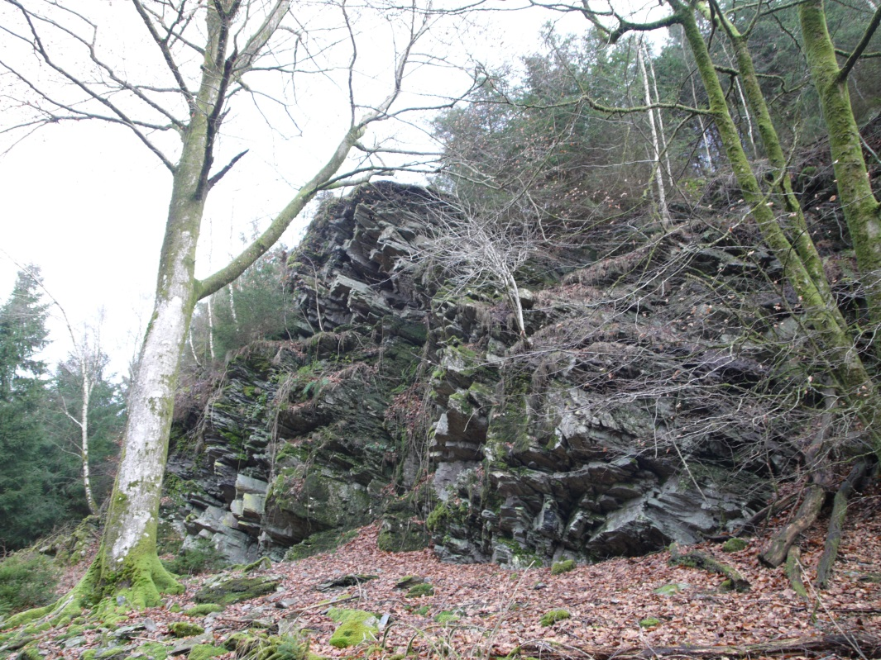
Photo Pascal Legrand Défense et Promotion de la Semois asbl
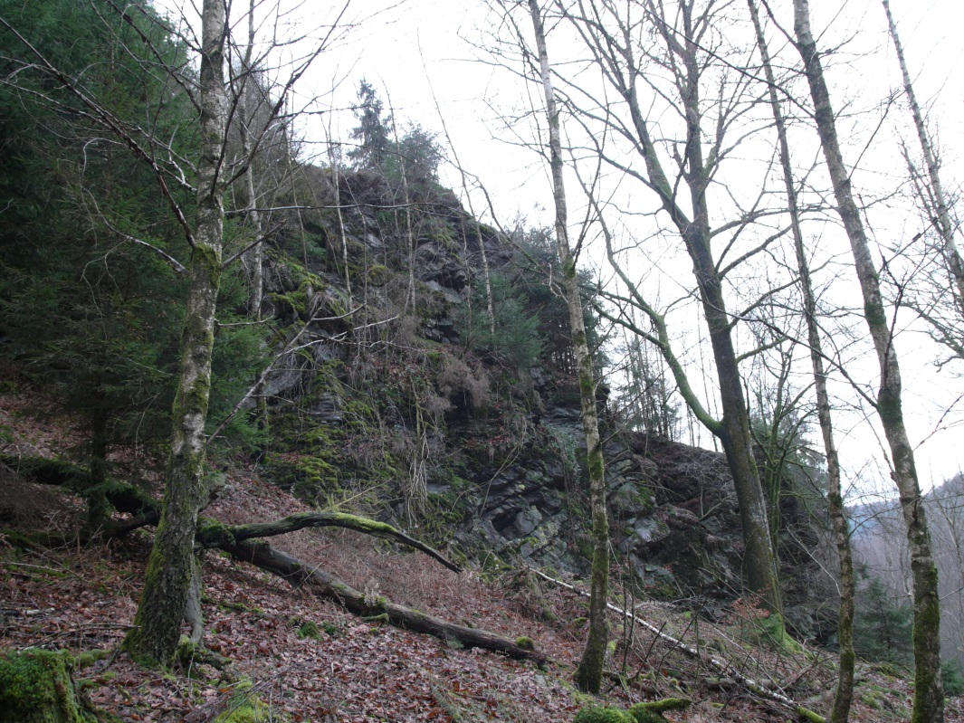
Photo Pascal Legrand Défense et Promotion de la Semois asbl

Vue de la grotte de Perette
Photo Pascal Legrand Défense et Promotion de la Semois asbl

Photo Pascal Legrand Défense et Promotion de la Semois asbl

Vue du rocher
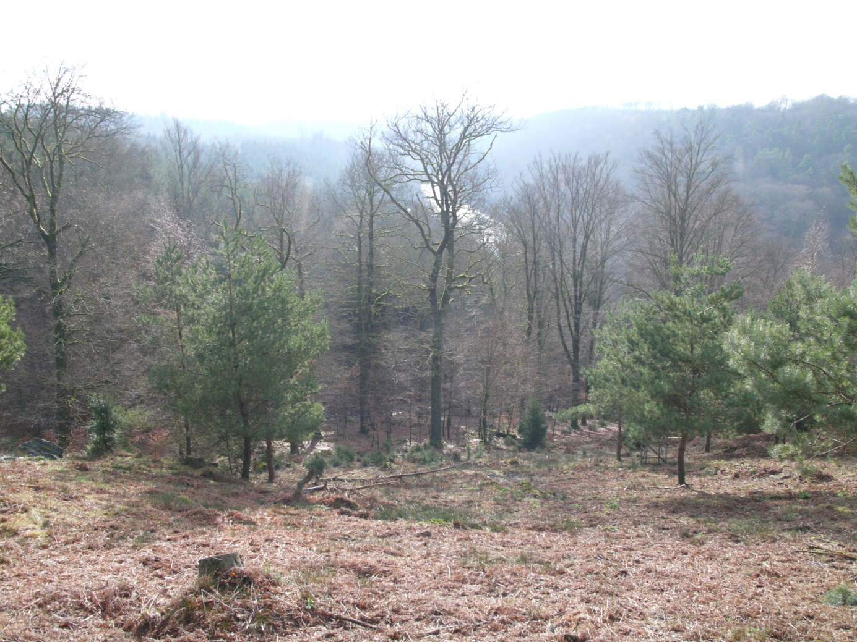
Photo Pascal Legrand Défense et Promotion de la Semois asbl

Du sommet de la Roche Perette, le ruban argenté de la Semois se déroule jusqu’au pied de Florenville.
Au sud, à l’horizon, l’Eglise de Florenville juchée sur la Cuesta.

Copie carte IGN 67 7/8 25000 ème

Les Epioux Florenville La cuisine
À pied et en VTT
10 minutes depuis le carrefour du lieu dit « La Roche Perette »
moyen
Pas d’aire de pique nique
Au château des Epioux, suivre la route qui longe le ruisseau du Tamijan jusqu’au lieu dit « La Roche Perette ».
Pour la vue du pied du Rocher : suivre le sentier qui longe la rive gauche du ruisseau de La Roche Perette.
Pour la vue du sommet du Rocher : suivre la route vers le sud et prendre le premier chemin de droite.
L’Ardenne Primaire . ???????
sud
380 m
70 m (à vérifier)

